Вечер памяти «По сказкам А.С.Пушкина»
10 февраля – День смерти великого русского поэта А.С Пушкина. Этой скорбной дате был посвящен вечер памяти, прошедший в Киржеманском Доме досуга и творчества. Основными его участниками стали ученики Киржесанской школы.
В фойе были организованны две выставки: с рисунками начальных классов и книжная, подготовленная библиотекарем Е.А. Козыревой.
Прошло много лет со дня гибели поэта, но его произведения знают и любят все, они учат добру, легко читаются и хорошо воспринимаются взрослыми и детьми. Учитель начальных классов Кабенкова Г.А. показала презентацию, рассказывающую о жизни и творчестве поэта А. С .Пушкина. Была зажжена свеча . А потом ученики соревновались, участвуя в конкурсах, викторине, разгадывали кроссворд. Увлекательно прошел «Литературный поединок»: мальчишки и девчонки получили карточки с текстом из «Руслана и Людмилы», каждый должен был прочесть его выразительно. С удовольствием дети смотрели слайды с чудесными пушкинскими сказками и отгадывали их название и героев. Учителя поддерживали своих учеников, участвуя в конкурсах. Затем продолжили разговор о Пушкине за сладким столом.
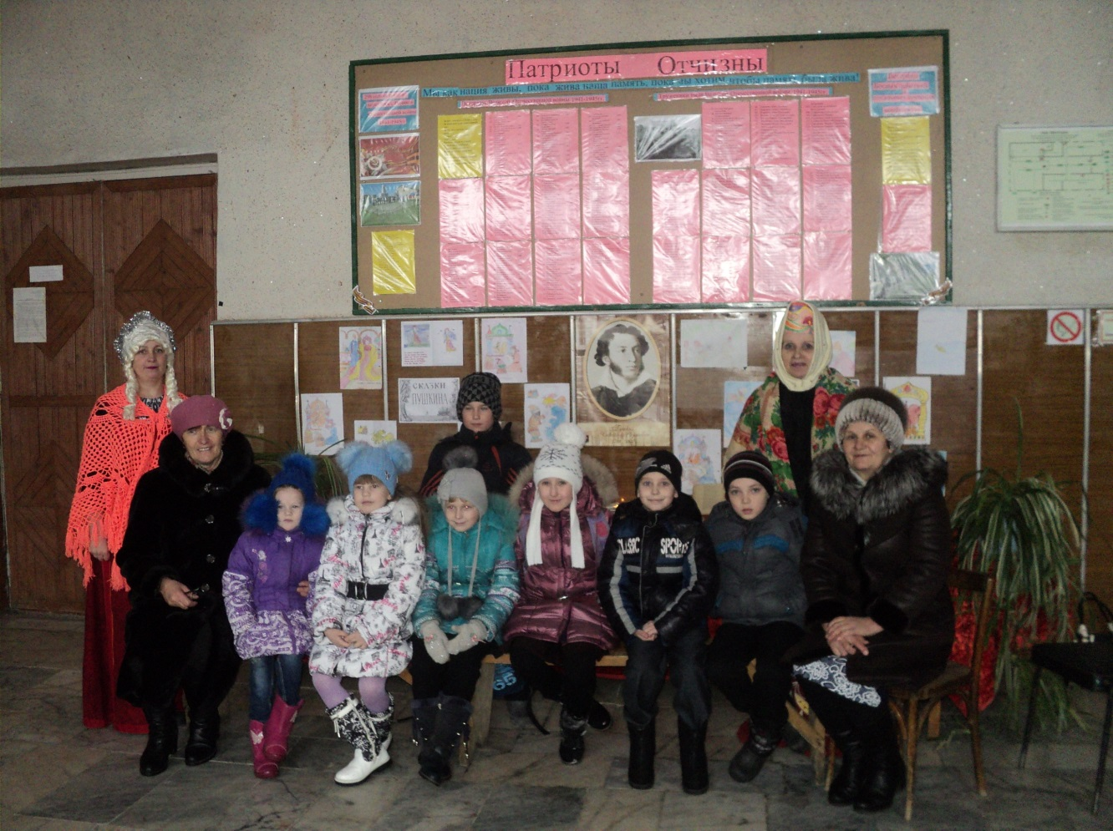
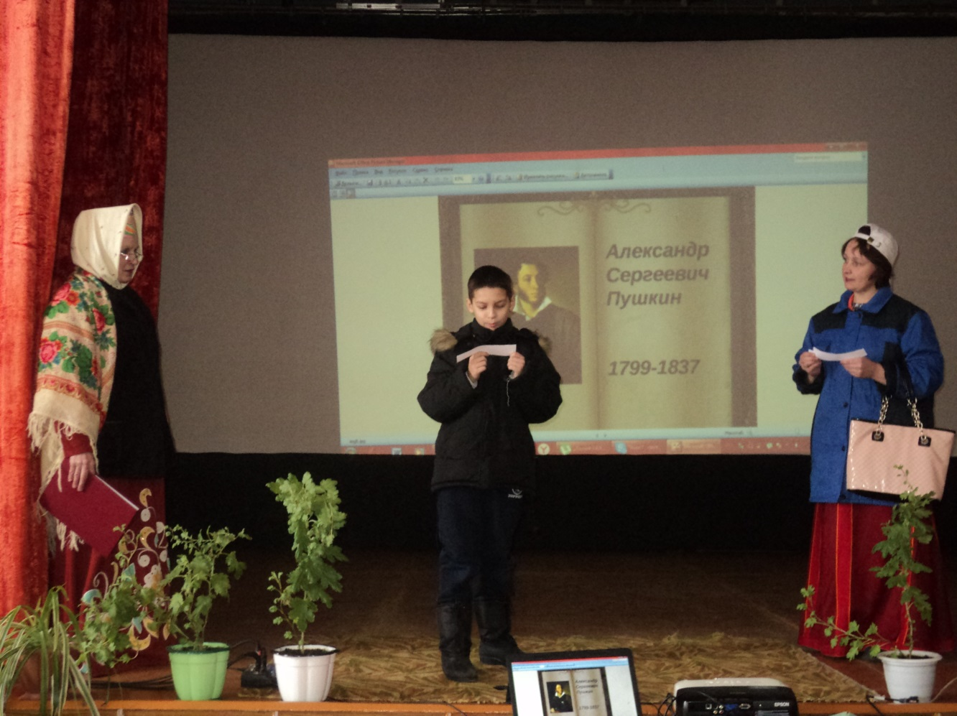

Киржеманский ДК 2017г.

